石家庄铁道大学工资管理系统
详细设计说明书

1引言

1.1编写目的
目的：用来描述石家庄铁道大学工资管理系统的树型软件结构图。
预期读者：软件分析人员、软件设计师、程序员以及软件测试人员都可能成为该文档的阅读者。

1.2背景
说明：
- 所建议开发的软件系统的名称：“石家庄铁道大学工资管理系统”
- 本项目的任务提出者：财务处主任；项目的开发者：该校大学生；
实际用户：财务处会计，学校职工；学校有一个中央数据库，并以此为中心开发完整的管理信息系统：教学管理、物资管理、人力资源管理、财务管理，则本系统将是其中的一个子系统。

1.3定义
列出本文件中用到专门术语的定义和外文首字母组词的原词组。

1.4参考资料
- 教育主管部门的经费预拨批文：教经费（编号：******）；
- 学校与计算机科研小组签订的项目预研合同：某校科研预研合同
- 《软件工程》（第４版），孙家广，刘强编著，高等教育出版社出版

2程序系统的结构
工资管理系统是高校信息管理系统的一个有机组成部分，它并非一个独立的系统，需要和职工人事管理、职工考勤管理、职工各项补助管理等系统连接，能够从这些系统中正确的取得职工基本工资、津贴、医疗保险、出勤状况，补助情况等信息。下图为本系统与其它系统的数据交换图。
本系统与其他系统联系紧密，那么就得通过相应的接口把各个系统联系起来，图就是本系统和其他系统的接口图。
工资核算
考勤系统
医疗保险等
补助
财务管理系统
工资数据库
考勤数据库
工资管理系
统
年终奖金
人事管理系
统
医疗保险数据库
员工信息数据库
系统接口

3程序1（标识符）设计说明
从本章开始，逐个地给出各个层次中的每个程序的设计考虑。以下给出的提纲是针对一般情况的。对于一个具体的模块，尤其是层次比较低的模块或子程序，其很多条目的内容往往与它所隶属的上一层 模块的对应条目的内容相同，在这种情况下，只要简单地说明这一点即可。

3.1程序描述
本程序是系统启动时首先运行的程序，用户通过本程序的认证进入系统。通过本程序，操作系统在内存为用户分配一段内存，而且必须在此用户退出之前常驻内存，以便对本系统的所有操作都是在此登陆用户下进行。

3.2功能
本段程序功能非常简单，提供新用户注册和响应登陆者，并根据用户的权限打开不同的登陆界面，该功能可用如下功能模块图描述。
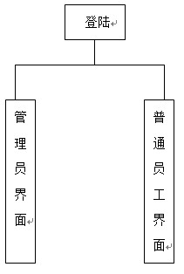

3.3性能
该模块若要注册新用户和响应登陆者，就必须对数据库的用户表进行查询、核对和更改。经过反复测试与优化，我们将登陆时间限制在5秒以内，若超过5秒，就显示登陆出错信息。
对新用户注册数据提交时间限制在5秒，若超过5秒，就提示注册失败。

3.4输人项
本程序的输入就两大类，用户名和密码。以下为这两类输入项作以下限制。
（1）、用户：必须是数字、字母或则汉字组成，长度限制在6到12字符之间。
（2）、密码：必须是数字、字母组成，长度限制在6到12字符之间。

3.5输出项
登陆：根据数据库的记载，有三类输出结果，登陆成功显示管理员界面、登陆成功显示普通用户界面、登陆不成功显示错误信息。
注册：只有注册成功与注册不成功两类返回结果。

3.6算法
本段程序最主要的算法是如何进行权限判断。下面简单描述该算法。
在数据库里为每一个用户都配有一系列的字段，其中有一bool字段叫Controller，若为true，则代表该用户为管理员，若为false，该用户就是一普通用户。

3.7流程逻辑
以下图为本模块的流程图（3-7-1）

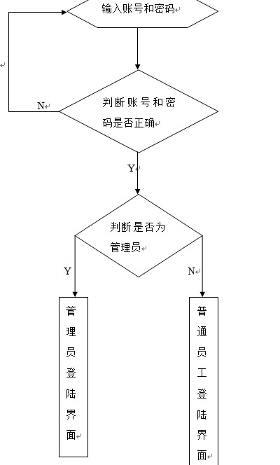

3.8接口
用图的形式说明本程序所隶属的上一层模块及隶属于本程序的下一层模块、子程序，说明参数赋值和调用方式，说明与本程序相直接关联的数据结构（数据库、数据文卷）。

3.9存储分配
本段程序的存储分配如下表所示
表（3-8-1）本模块存储分配图
名称 | 长度 | 数据类型
账号 | 6到12个字符 | char
密码 | 6到12个字符 | char
Controller |  | bool

3.10注释设计
加在模块首部的注释；
加在各分枝点处的注释；
对各变量的功能、范围、缺省条件等所加的注释；
对使用的逻辑所加注释；
对关键代码进行注释；
行注释用“//”表示；
多行注释用“/* */”

3.11限制条件
运行本程序必须要有健全的sql2000数据库。用户必须牢记自己的密码，若连续三次输入错误密码，则退出本次登录。

3.12测试计划
测试方法：黑盒测试。
测试类容：通过大量的正确和非正确登录账号和密码进行反复登录，分析登录结果和响应时间是否符合要求。

3.13尚未解决的问题
本模块不能更好控制多次错误登录。本系统的处理方式是退出本次登录，该用户只要再次运行程序即可继续登录。为防止盗用账号，最好的控制方式是禁止此账号在限制的时间内登录。如若连续三次登录失败，则在接下来的24小时内，该用户不允许登录。

4程序2（标识符）设计说明

4.1程序描述
本段程序主要为普通用户设定的，该程序所获得的内存保存在登录一直到退出登录为止。

4.2功能
本段程序主要是区分普通用户和管理员用户，普通用户享有的权限很小，所享受的服务也相应的减少，只能查看自己的基本信息和自己的工资信息。其功能可用如下的功能模块图描述。
普通用户界面
用户查询自己的工资情况
用户查询自己的基本信息

4.3性能
该模块主要是查询自己的基本信息和基本工资，由于数据处理量很小，所以要求每次执行响应时间不得超过1.5s

4.4输人项
本段程序只有一类输入数据，即自己的工号，所以只要正确输入自己的工号即可，没有特别的要求。

4.5输出项
显示我的基本信息，如姓名，工号，性别，年龄等。显示我的工作情况，如加班时长，部门基本工资，岗位津贴，医疗报销，个人所得税等。

4.6算法
本段程序思想简单，没有特殊的算法，只是执行对数据库的查询。

4.7流程逻辑
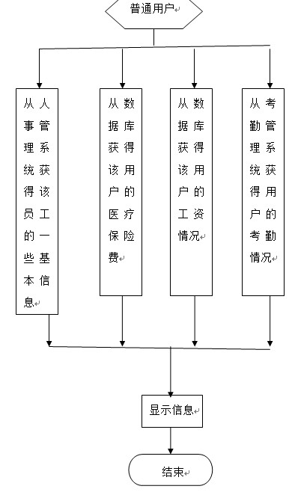

4.7接口
本模块在查询自己信息的时候，要与人事管理系统进行数据交换，那么就得有相应的接口来支持实现，下图为本模块与人事管理系统的接口图。

人事管理子系统
<<Applic action >>
员工信息数据库
员工基本信息查询
图（4-7-1）本模块与人事管理系统的接口

本模块在员工查询自己的工资的时候，要像财务管理系统提取数据，所以得有相应的接口来支持实现。下图就是本模块与财务管理系统之间的接口图。
员工工资查询
工资管理
系统
工资数据库
财务管理
系统
图（4-7-2）本模块与财务管理系统之间的接口

4.8存储分配
本段程序只是执行查询功能，功能结束，内存所分配的资源也就被回收。

4.9注释设计
加在模块首部的注释；
加在各分枝点处的注释；
对各变量的功能、范围、缺省条件等所加的注释；
对使用的逻辑所加注释；
对关键代码进行注释。

4.10限制条件
只能查看自己的一些基本信息和大部分工资信息。不能查询其他人的信息，更不能修改任何信息。这由权限控制。

4.11测试计划
测试方法：黑盒测试。
测试类容：通过大量不同用户的查询，看查询结果是否完全正确，是否超过了自己的权限操作。

4.12尚未解决的问题
通过调查分析，本部分几乎没有尚未解决的问题
另外：有关的分析类如下：
实体类：
Basic Informationcha用户的基本信息
Query Log用户的查询记录
Attendance Record用户的出勤记录
Permission Informationcha用户的权限信息
Wage data用户的工资信息
边界类：
LoginForm 注册用户进行登录时的操作界面
BrowseForm 注册用户进行查询浏览的操作界面
Manage userForm管理员管理用户信息的操作界面
Attendance RecordForm管理员管理用户出勤记录的操作界面
Mange PermissionForm管理员管理用户权限的操作界面
Mange WageForm管理员管理用户职工工资的的操作界面
Personnel Management与人事管理系统的接口
控制类：
Query Browse 负责执行注册用户的查询浏览
Information update负责执行注册用户的修改信息
Manage Information负责执行系统管理员的对用户信息的管理
Mange Permission负责执行系统管理员的对用户权限的管理
Mange Attendance负责执行系统管理员的对用户出勤记录的管理
Mange Wage负责执行系统管理员的对用户工资（基本的+补助的）的管理
该系统的类图如下：

